«Сила слабых…»
( Женщины на полях Великой Отечественной)
В мир приходит женщина, чтоб свечу зажечь.
В мир приходит женщина, чтоб очаг беречь.
В мир приходит женщина, чтоб любимой быть.
В мир приходит женщина, чтоб дитя родить.
В мир приходит женщина, чтоб цветам цвести.
В мир приходит женщина, чтобы мир спасти.

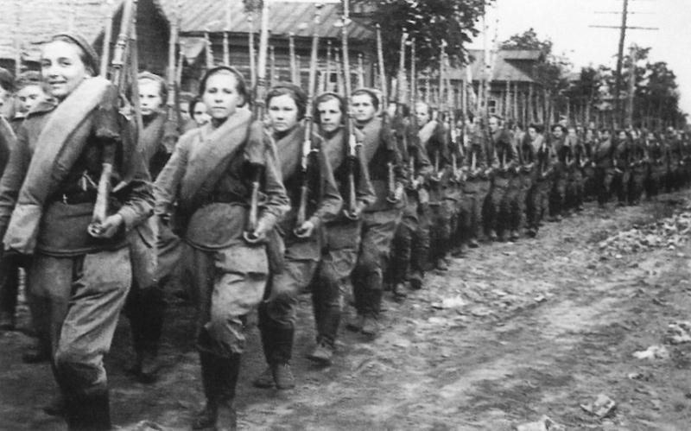
Великая отечественная война началась летом 1941 года и по праву была названа самой страшной войной в истории человечества.
Прошло долгих 70 лет, но на территории нашей страны и за её пределами военные археологи находят останки русских солдат, снова и снова дополняя списки тех, чьи имена навсегда останутся в нашей памяти.
Победу в этой, безусловно, великой войне, наша родина одержала не только благодаря талантливому командованию, но и благодаря самоотверженности, сплоченности и силе духа наших соотечественников.
Сложно, наверное, сейчас представить как хрупкая, молодая девушка командует танком Т-34,

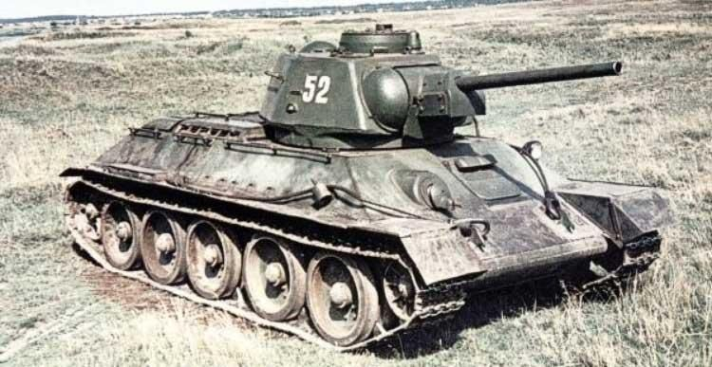
или с лёгкостью управляется со снайперской винтовкой Мосина или СВТ-40, весом 4.5 кг,
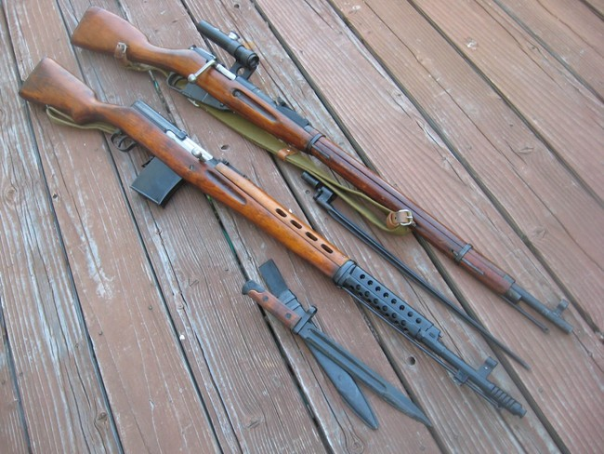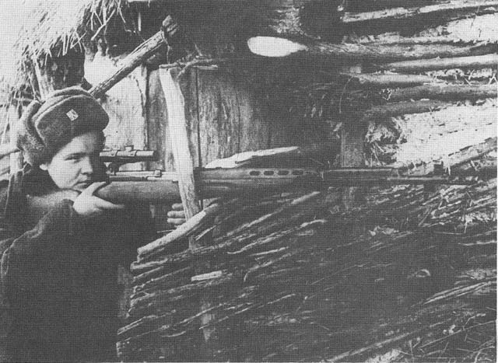
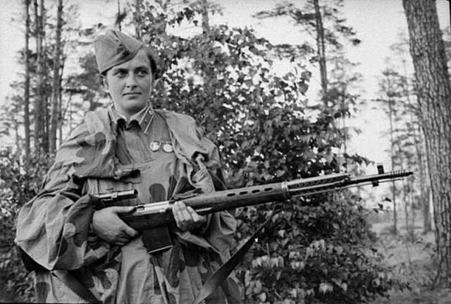
или управляет военным самолётом ЯК-1Б.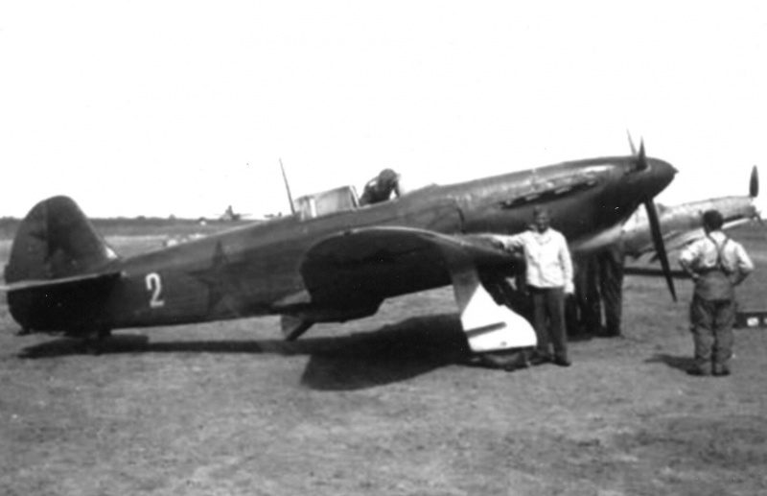
Долг женщины – давать жизнь, а не отбирать ее, но в, то жуткое время все перевернулось с ног на голову…
Эта война не пожалела никого, а потому сильные, смелые женщины, будучи не в силах молча смотреть как гибнут их отцы, мужья и сыновья, вместе с мужчинами гордо встали на защиту своей родины, совершая немыслимое в тылу и на поле боя.
Их имена затерялись среди тысяч списков погибших или вернувшихся с войны, но мне бы хотелось сейчас вспомнить о них, о подвигах, которые они свершали, о судьбах, тяжелым грузом, повисшим, на хрупких женских плечах.
Прежде всего, хотелось бы вспомнить летчика, младшего лейтенанта 73- гвардейского истребительного авиаполка Лидию Владимировну Литвяк.
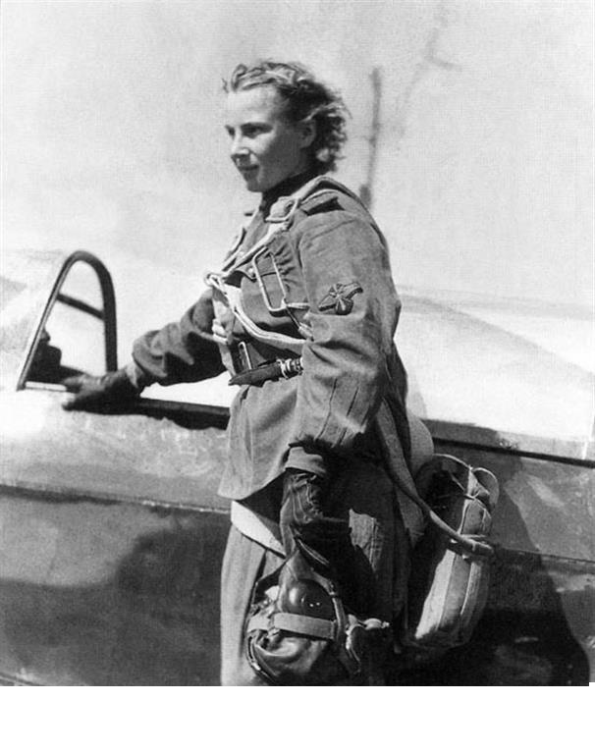
Мы вовсе не тени безмолвные
Мы ветер и крик журавлей...
Погибшие в небе за Родину
Становятся небом над ней...
Лидия Владимировна Литвяк родилась 18 августа 1921 года в Москве. В 14 лет поступила в аэроклуб, в 15 - выполнила первый самостоятельный полёт. Затем училась на курсах геологов, участвовала в экспедиции на Крайний Север. После окончания Херсонской школы пилотов стала одним из лучших инструкторов Калининского аэроклуба. К началу

Великой Отечественной войны она успела "поставить на крыло" 45 курсантов - будущих воздушных бойцов.
С первых дней войны Литвяк пыталась попасть на фронт. А когда узнала о том, что известная лётчица Герой Советского Союза Марина Раскова приступила к формированию женских авиаполков, быстро добилась своего. Схитрив, ей удалось приписать к имевшемуся налёту 100 часов и получить назначение в авиагруппу Марины Расковой. Свои первые боевые вылеты Лидия Литвяк совершила в составе 586-го женского истребительного авиаполка весной 1942 года в небе Саратова, прикрывая Волгу от налётов вражеской авиации.
В июле 1943 началось советское наступление на Донбасс. В конце июля — начале августа 1943 шли тяжелые бои по прорыву немецкой обороны на рубеже реки Миус, которые сопровождались упорной борьбой за превосходство в воздухе. 1 августа 1943 года Лидия Литвяк совершила 4 боевых вылета, в ходе которых сбила лично 2 самолета противника и 1 в группе, но из четвертого вылета она не вернулась — ее самолет был поврежден очередью немецкого истребителя и пропал без вести. На тот момент на счету летчицы было 168 боевых вылетов, 12 побед лично и 4 в группе (ныне занесена в Книгу рекордов Гиннесса как женщина-летчик, одержавшая наибольшее число побед в воздушных боях). Ее представили к званию Героя Советского Союза, но представление не утвердили из-за опасений, что она попала в плен. Останки Лидии были обнаружены только летом 1979 года в братской могиле у села Дмитровка Шахтерского района Донецкой области. В 1988 году ее признали погибшей в бою, а не пропавшей без вести, как ранее, и ветераны 73-го гвардейского истребительного авиаполка возобновили ходатайство о присвоении ей звания Героя. 5 мая 1990 года указом Президента СССР ей было присвоено звание Героя Советского Союза.

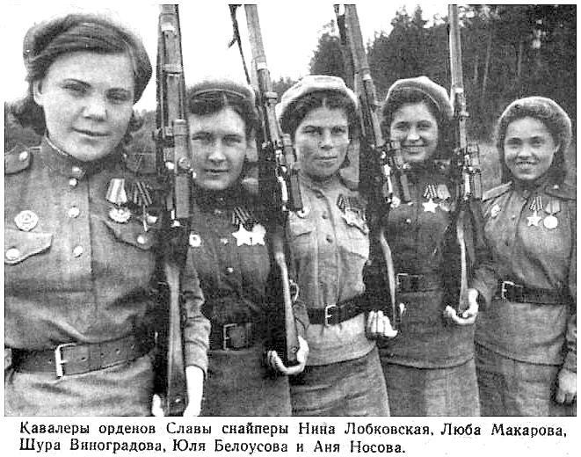
Девушки – снайперы

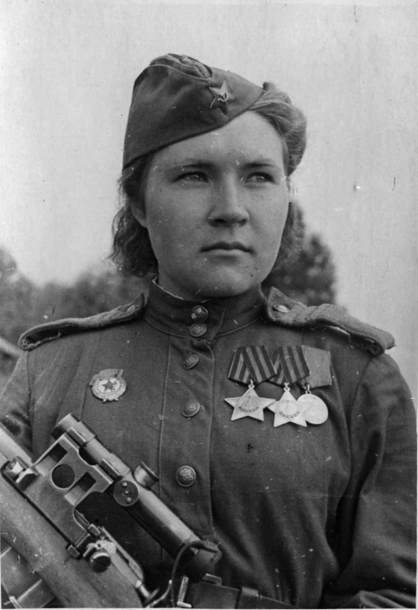

Снайпер 3-й ударной армии 2-го Прибалтийского фронта гвардии сержант Любовь Михайловна Макарова. Награждена орденами Славы 2-й и 3-й степеней.
На личном счету сержанта Макаровой 84 уничтоженных гитлеровца. Ее фронтовой жизни посвящена книга К. Лапина «Девушка с винтовкой».

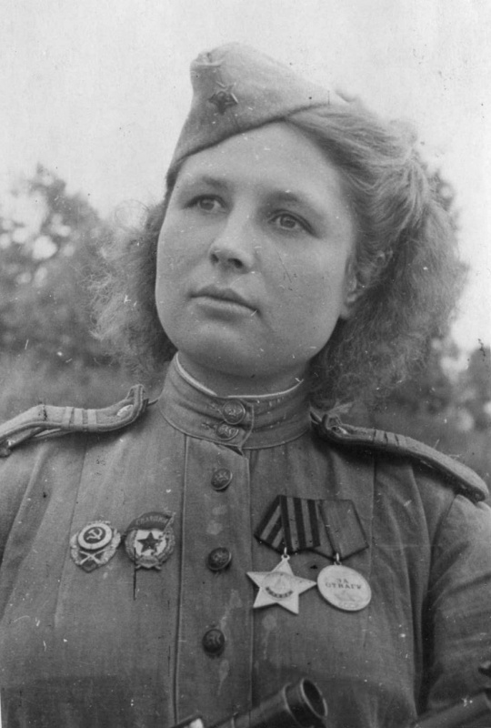

Снайпер 3-й ударной армии
гвардии сержант Белоусова
Юлия Петровна. Личный счет —
свыше 80 уничтоженных солдат и
офицеров противника. 2-й
Прибалтийский фронт.

Командир отделения снайперов-женщин 205-й отдельной мотострелковой бригады 184-й стрелковой дивизии Роза Шанина
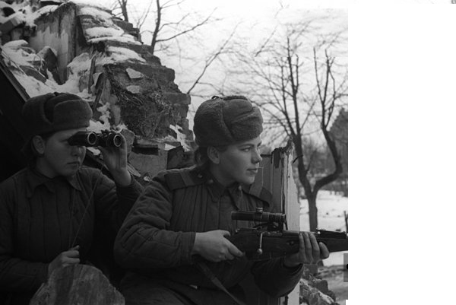
Роза Шанина воевала с 2 апреля 1944 года. На счету 54 подтверждённых уничтоженных солдат и офицеров, среди которых 12 снайперов. Кавалер орденов Славы 2 и 3 степени (18 июня и 22 сентября 1944 года). 12 декабря 1944 года Шанина получила пулевое ранение в плечо, а 27 декабря награждена также Медалью «За отвагу».
Погибла в бою 28 января 1945 года в 3 км юго-восточнее деревни Ильмсдорф, округ Рихау, Восточная Пруссия в возрасте 21 года.
Её нашли пришитой к дереву пулемётной очередью. Немецкая контратака.
Шанина могла из винтовки сбить брошенный камень (размером с грецкий орех), причём не в верхней точке траектории полёта, а на подъёме при наборе скорости.
Если Шанина видела двух немцев то стреляла по ним на одном выдохе, второй спрятаться не успевал. Так и говорили - "дуплет Шаниной".

Украинская красавица, легендарная женщина-снайпер Людмила Павличенко.
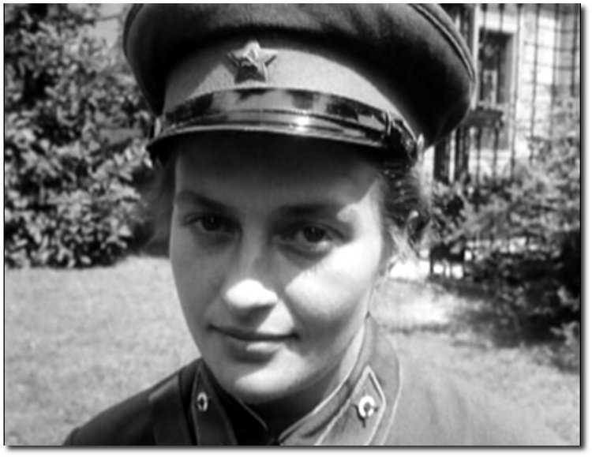
Родилась в Белой Церкви. До 14 лет училась в школе № 3, затем семья переехала в Киев. После окончания девятого класса Людмила работала шлифовальщицей на заводе «Арсенал» и одновременно училась в десятом классе, завершая среднее
образование.
В 1937 году поступила на исторический факультет Киевского государственного университета имени Т. Г. Шевченко. Студенткой занималась планерным и стрелковым видами спорта. Великая Отечественная война застала Людмилу в Одессе на дипломной практике. С первых же дней войны Людмила Павличенко добровольцем ушла на фронт.
Лейтенант Павличенко сражалась в стрелковой Чапаевской дивизии. Участвовала в боях в Молдавии, в обороне Одессы и Севастополя. К июлю 1942 года на счету Л. М. Павличенко было уже 309 уничтоженных германских солдат и офицеров (в том числе 36 снайперов противника). Кроме того за период оборонительных боев она смогла обучить множество снайперов.
В июне 1942 года Людмила была ранена. Вскоре её отозвали с передовой и направили с делегацией в Канаду и Соединённые Штаты. В ходе поездки она была на приёме у Президента Соединённых Штатов Франклина Рузвельта. Позже Элеонора Рузвельт пригласила Людмилу Павличенко в поездку по стране. Людмила выступала перед Международным Студенческим Амсамблем в Вашингтоне, перед Конгрессом Промышленных Организаций (CIO), а также в Нью-Йорк, но многим запомнилось её выступление в Чикаго. «Джентльмены, — разнёсся над многотысячной толпой собравшихся звонкий голос. — Мне двадцать пять лет. На фронте я уже успела уничтожить триста девять фашистских захватчиков. Не кажется ли вам, джентльмены, что вы слишком долго прячетесь за моей спиной?!» Толпа замерла на минуту, а затем взорвалась неистовым шумом одобрения… В Америке ей подарили кольт, а в Канаде — винчестер (последний выставлен в Центральном музее Вооружённых Сил). Американский певец в стиле кантри Вуди Гатри написал про неё песню «Miss Pavlichenko». В Канаде делегацию советских военных приветствовали несколько тысяч канадцев, собравшихся на Объединённом вокзале Торонто.

Герой Советского Союза, снайпер 528 стрелкового полка 130 стрелковой дивизия, 1-ой ударной армии, Северо-западного фронта Наталья Венедиктовна Ковшова.
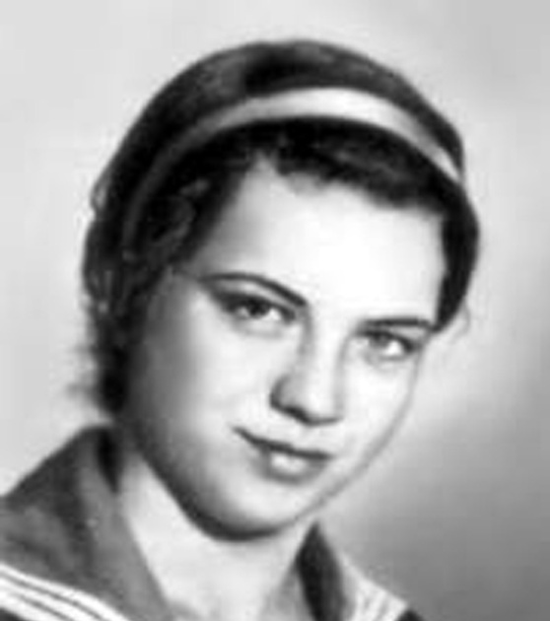
Родилась в Уфе в 26 ноября 1920 года. Впоследствии семья переехала в Москву. В 1940 году окончила школу, поступила на работу в «Оргавиапром». В 1941 году готовилась к поступлению в Московский авиационный институт. С началом Великой Отечественной войны ушла добровольцем в Красную армию. Окончила курсы снайперов. С октября 1941 года на фронте. В сражении под Москвой воевала в рядах 3-й Московской коммунической стрелковой дивизии. (Эта дивизия сформирована в самые критические для Москвы дни осени 1941 из добровольческих батальонов, в которые вступали студенты, профессора, пожилые рабочие и даже школьники). С января 1942 года снайпер в 528-м стрелковом полку. На личном счету снайпера Ковшовой 167 истреблённых фашистских солдат и офицеров. (По свидетельству ее однополчанина Георгия Баловнева, не менее 200; в наградном листе особо упоминается, что среди пораженных целей Ковшовой были "кукушки" - вражеские снайперы и пулеметный расчет противника). Во время службы обучала бойцов мастерству меткой стрельбы. 14 августа 1942 года возле деревни Сутоки Парфинского района Новгородской области вместе со своей подругой Марией Поливановой вступила в бой с гитлеровцами. В бою обе были ранены, но не прекратили бой. Попав в окружение и расстреляв весь запас патронов, они взорвали себя гранатами вместе с окружившими их солдатами противника.
Похоронена в деревне Коровитчино Старорусского района Новгородской области. Звание Героя Советского Союза присвоено посмертно 14 февраля 1943 года за самоотверженность и героизм, проявленные в бою.

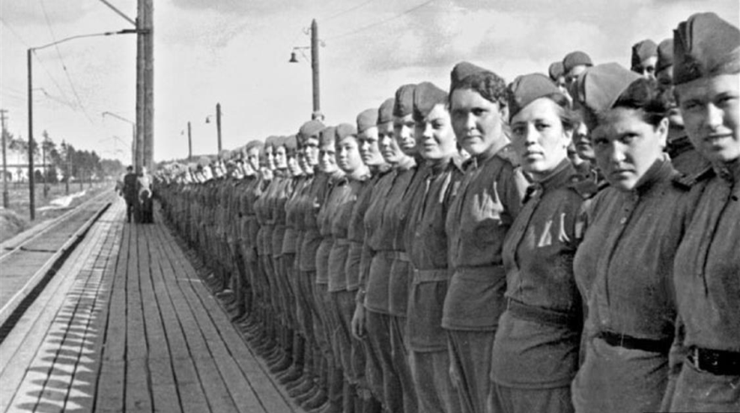
Подольская школа снайперов. Девушки перед отправкой на фронт. Все эти девушки не вернулись, погибнув на Курской дуге. Многие из них были расстреляны и замучены в плену.
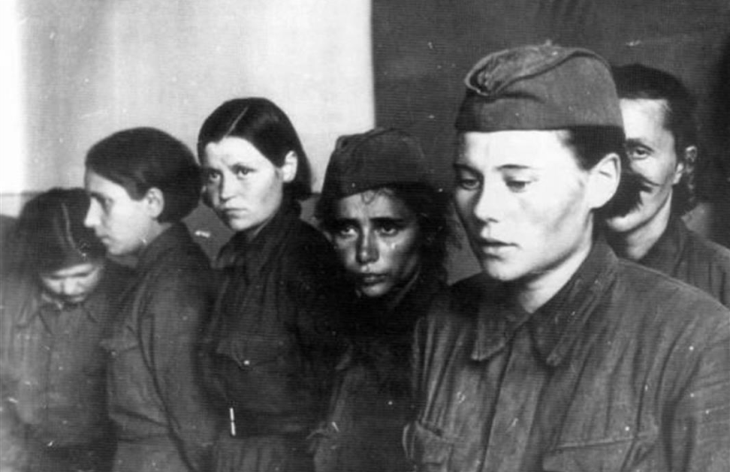
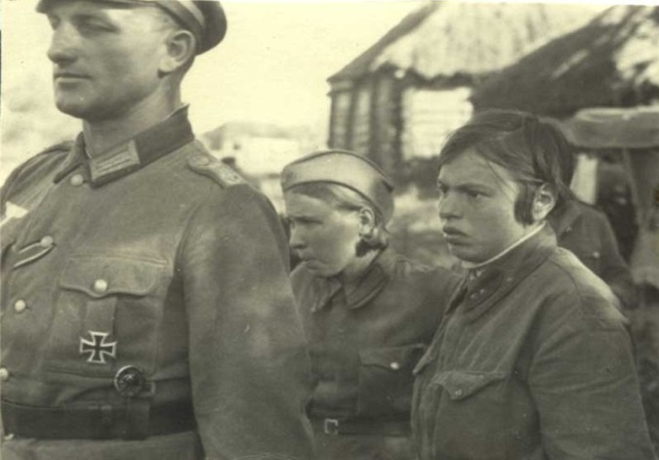

46-й гвардейский Таманский Краснознамённый ночной бомбардировочный авиационный полк получивший прозвище от немецких солдат «ночные ведьмы», за бесстрашие и мастерство.
Боевой путь полка:
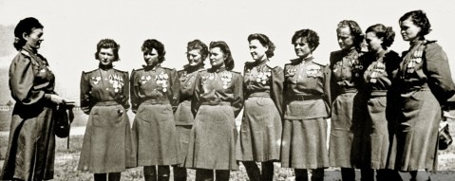
12 июня 1942 года состоялся первый боевой вылет полка. Тогда это была территория Сальских степей. Тогда же полк понёс первые потери. До августа 1942 года полк сражался на реках Миус, Дон и в пригородах Ставрополя. С августа по декабрь 1942 года полк участвовал в обороне Владикавказа. В январе 1943 года полк принимал участие в прорыве оборонительных линий противника. С марта по сентябрь 1943 года лётчицы полка участвовали в прорыве обороны «Голубой линии» на Таманском полуострове и освобождении Новороссийска.
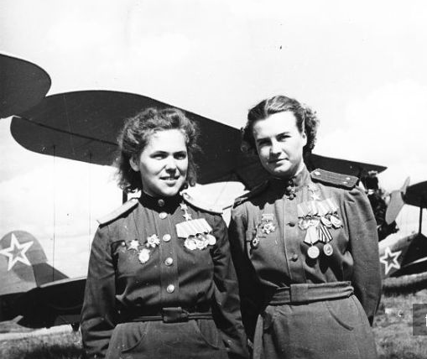
С ноября 1943 по 1944 года полк поддерживал высадки десантов на Керченском полуострове (в том числе знаменитый Эльтиген), освобождение Крымского полуострова и Севастополя.
В июне-июле 1944 года полк сражался в Белоруссии, помогая освобождать Могилёв, Червень, Минск, Белосток. С августа 1944 года полк действовал на территории Польши, участвовал в освобождении Августова, Варшавы, Остроленка. В январе 1945 года полк сражался в Восточной Пруссии. В марте 1945 года гвардейцы полка участвовали в освобождении Гдыни и Гданьска. В апреле 1945 года и до окончания войны полк помогал в прорыве обороны противника на Одере.
За три года боёв полк ни разу не уходил на переформирование.

Отдельно я бы хотела описать путь одной знакомой мне женщины. Она не стреляла из снайперской винтовки и не умела управлять самолётом, но подвиги, совершённые ею навсегда останутся для меня примером мужества, самопожертвования и отваги.
Мария Дмитриевна Богданова лейтенант медицинской службы 7 стрелковый полк, 24 железной дивизии.
Родилась в Куньянском районе в Псковской области в 1923 г. в семье крестьянина. Была средней из 3-х сестёр. Старшая работала учителем. Младшая операционной медсестрой.
В 1938 .г поступила в Великолукский медицинский техникум. 20 июня 1941 года его закончила.
В 1942 году после боёв под Москвой Кунья была освобождена. И весной 1942 года Мария Дмитреевна была призвана в действующую армию. Попала в Самарскую 24 Железную дивизию рядовой медсестрой. Сразу в бой.
Принимала участие в великолукской операции в боях на Ступинской высоте. Участвовала во взятии Сталинграда и операции «Кольцо» . В боях в окрестностях Сталинграда, в районе Балка Переездная проявила немыслимую смелость и отвагу. В самые страшные моменты боёв, находилась непосредственно среди боевых порядков, немедленно оказывая медицинскую помощь раненным бойцам и командирам.

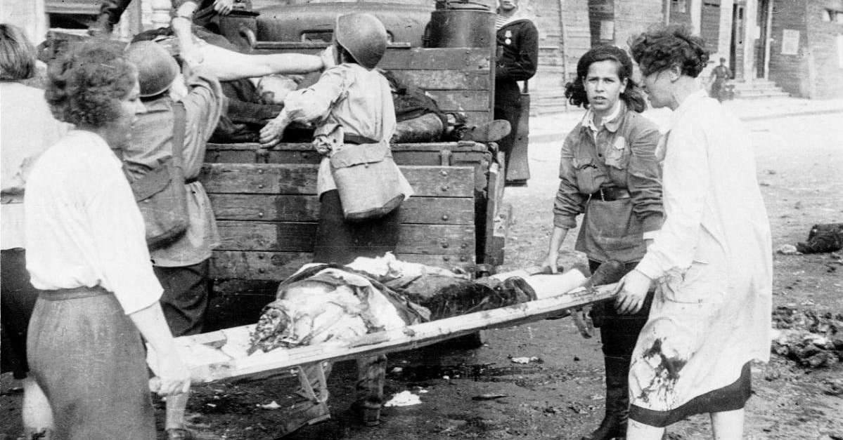

13 января 1943 года в бою за высоту 126,1, близь Сталинграда, за время сражения оказала помощь более 50 – ти раненым и 18 человек смогла вынести с поля боя. Во время битвы была тяжело ранена, но ушла с поля боя только по приказу командира. За период боёв с 10 января 1943 года по 13 января 1943 года награждена медалью за отвагу.
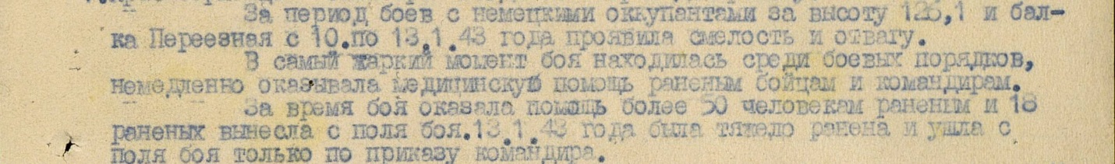
Участвовала в боях на Орловско – Курской дуге. В период наступательных операций оказывала медицинскую помощь до ста раненым за бой. В феврале 1943 при выносе раненых солдат с поля боя снова была серьёзно ранена и отправлена в полевой госпиталь № 53 в городе Кульме, где чуть оправившись от ран, по собственной инициативе ухаживала за раненными бойцами и офицерами.
Весной 1943 года была повышена в звании до лейтенанта медицинской службы и награждена медалью за боевые заслуги.
В конце 1943 года работала в 59 –ом отдельном дорожно – эксплуатационном батальоне.
Внимательно следила за своевременностью санитарно- профилактических работ, за состоянием пищеблока и подразделения. Внимательно относилась к каждому бойцу. За период наступательных военных операций, оказала медицинскую помощь 93 военнослужащим, проходящим по армейским дорогам.
В конце 1944, начале 1945 гг. участвовала в сражениях за освобождение Варшавы. В сражениях в период с 14 января по 17 января 1945 года, принимала непосредственное участие, находясь среди военных порядков. Только за один бой 14 января оказала помощь около 60 бойцам и 24 вынесла с поля боля. Снова была ранена, но покидать сражение твёрдо отказалась. Награждена медалью за взятие Варшавы.
В мае 1945 года участвовала во взятии Берлина (Зиеловские высоты). Награждена медалью за победу над Германией.
После войны продолжила службу в германии в городе Гюстрове в медецинском реабилитационном санатории для солдат Красной Армии. В группе окупационных войск в Германии.
В 1946 году вышла замуж за Сизова Михаила Дмитриевича, военного контрразведчика.
В 1947 году у них родился сын, после чего они были демобилизованы и уехали на родину в 1948году.
С 1950 г. работала в здравохранении города Великие Луки фельдшером до 1987года.
Общий трудовой стаж 50 лет.
За мирный труд награждена медалью «За трудовую доблесть» (в честь 100 летия со дня рождения В.И.Ленина 1969г).
Также награждена орденом Отечественной войны 1 ст. в 1985году. Является старшим лейтенантом медицинской службы в отставке.

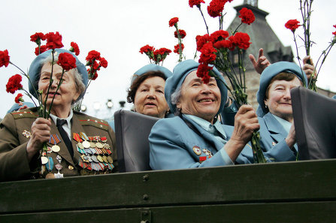

Женщинам грозных сороковых довелось спасать мир. Они были медсестрами, врачами, санитарками, разведчицами, связистками. Многих солдат спасли от смерти нежные добрые женские руки. Женщины отгремевшей войны... Трудно найти слова, достойные того подвига, что они совершили. Судьбы их не измерить привычной мерой, и жить им вечно — в благодарной памяти народной, в цветах, весеннем сиянии березок, в первых шагах детей по той земле, которую они отстояли.
Женщина и война... Оба эти слова женского рода, но как, же они несовместимы... Женщина и война...

